2014 GENESISPURE KOREA
3월 부산사업설명회 안내

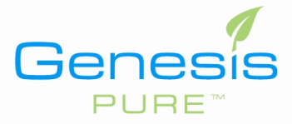

제네시스퓨어 코리아 회원여러분
여러분들의 많은 관심과 성원으로 인하여
3월 부산지역 세미나 일정이 있음을 알려드립니다.
이번 세미나에는 유모세 지사장의 참석과 더불어
최고의 리더가 전하는 사업설명내용에 많은 분들이
함께 하시기를 바랍니다.

부산 지역의 목표를 가지고 도전 하시는 여러분들에게
청마의 날개를 달고 비상하는 한 해가 되시길 바랍니다.

- 3월 부산 세미나 안내 ■

- 일 시 : 2014년 3월 22일 토요일 (오후1시)
- 장 소 : 롯데호텔 3층 펄룸
3. 강 사 : 이 덕규 & 황 상기

2014-03-14
감사합니다.
㈜제네시스퓨어코리아

GENESIS PURE KOREA

